PEDIDO DE PROVIDÊNCIAS Nº 516/2021
Roçada, limpeza e desassoreamento em toda a extensão do valo, localizado na Rua 1, Alpes do Vale, no Bairro Roselândia.
Solicita-se, após os trâmites regimentais, que seja enviada cópia da presente proposição ao Poder Executivo, para que realize as seguintes providências:
Roçada, limpeza e desassoreamento em toda a extensão do valo, localizado na Rua 1, esquina com a Rua 11, loteamento Alpes do Vale, no Bairro Roselândia. Obs: O valo fica ao lado da praça aonde as crianças brincam diariamente.
Novo Hamburgo, 16 de fevereiro de 2021.

Vereadora Lourdes Valim

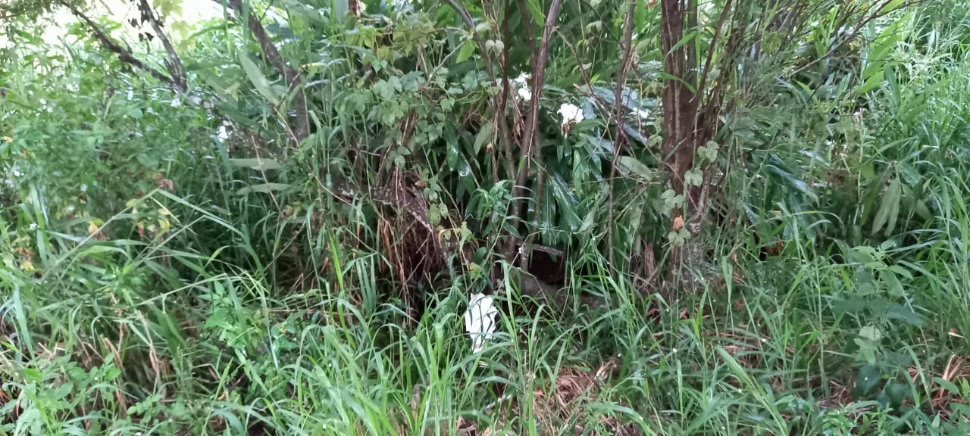
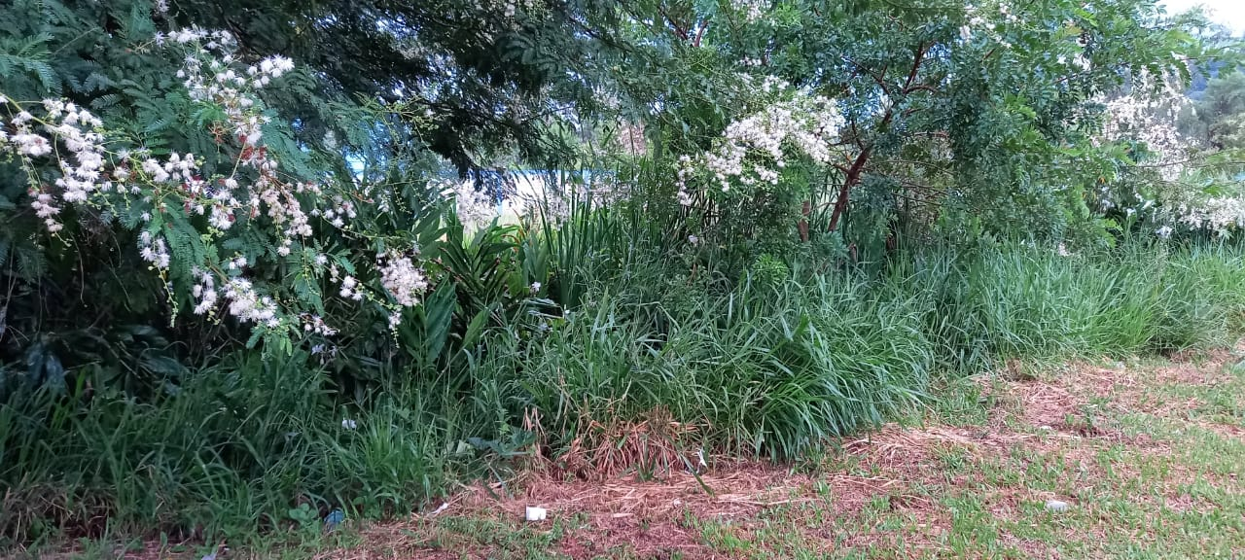

Obs.: redação conforme original da autora.
AS

